BUKTI LUARAN

1. Pendaftaran Hak Kekayaan Intelektual (HKI)

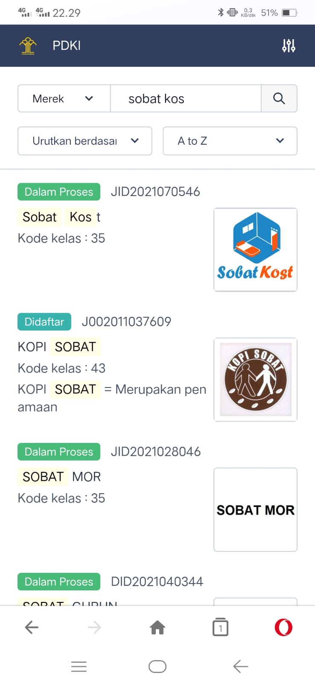

1. Proposal Pendanaan

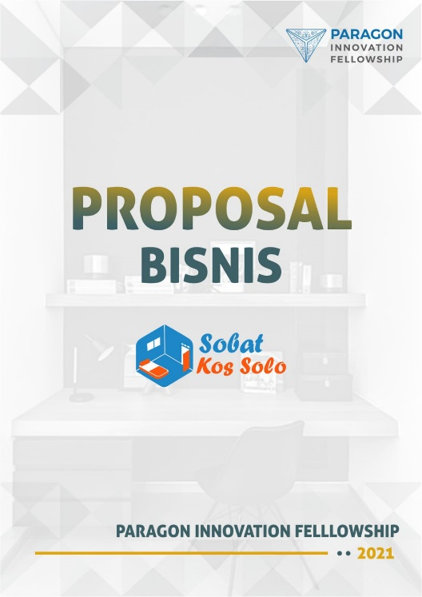

1. Marketing Tools
   1. Profil Perusahaan
2. Video profil usaha

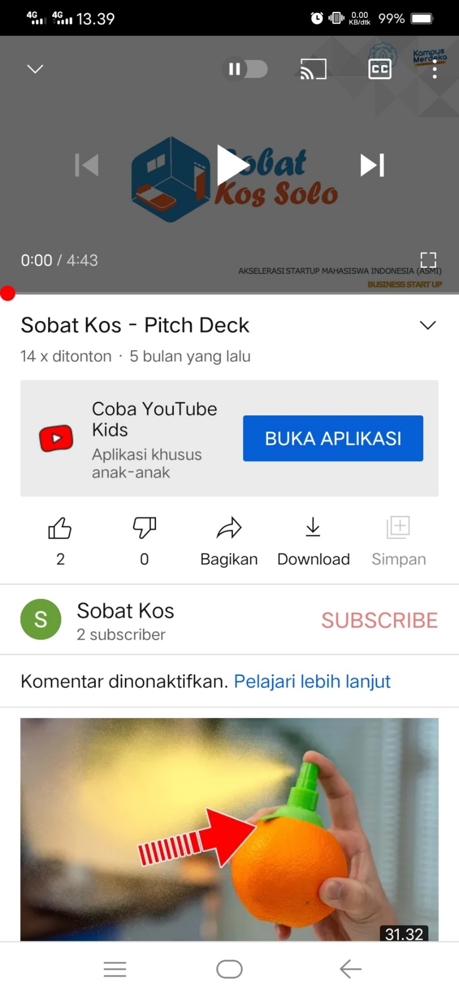

1. Print perusahaan

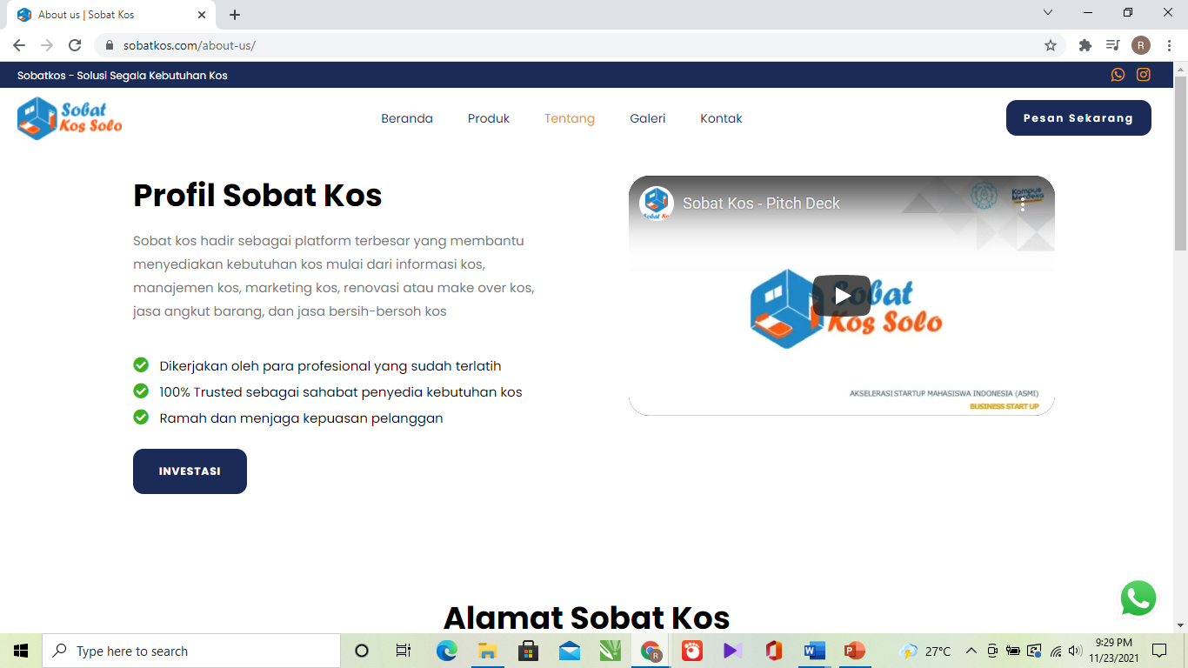

* 1. Katalog Jasa

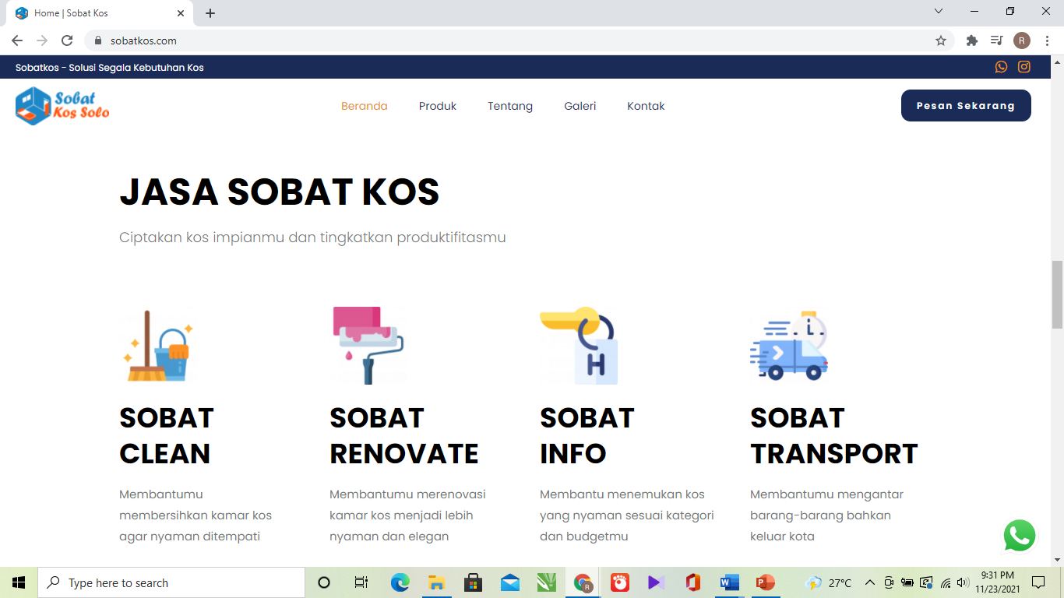

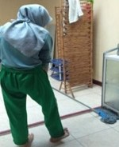 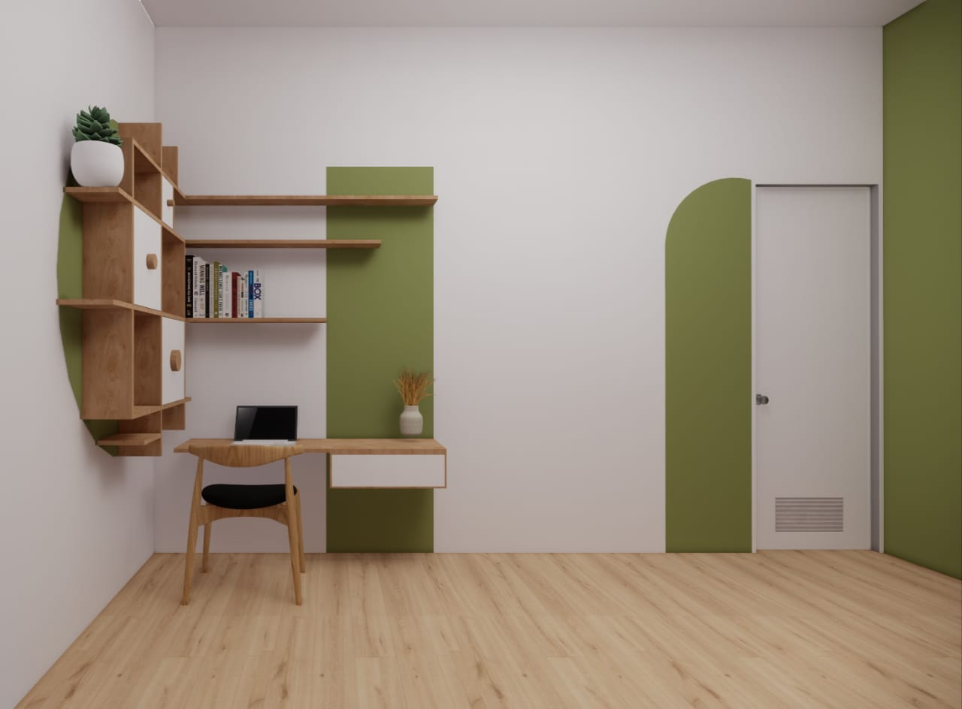

Sobat Clean Sobat Renovate

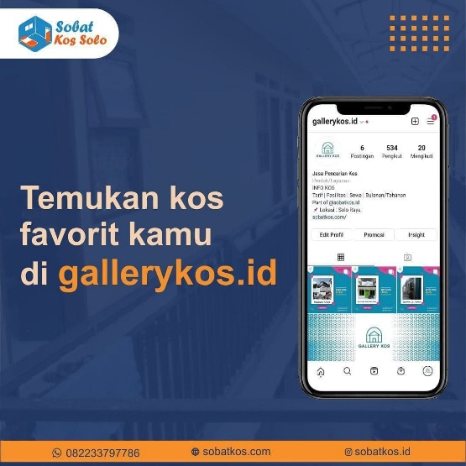 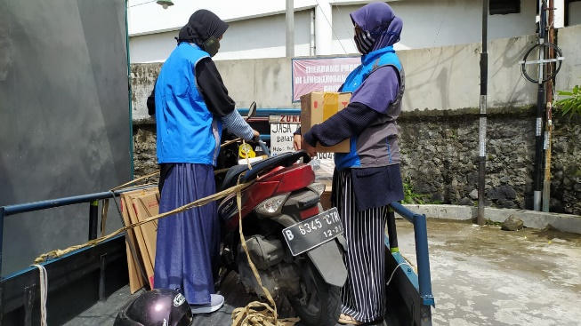

Sobat Info Sobat Transport

* 1. Website dan Media Sosial

1. Website Sobat Kos (<https://sobatkos.com/>)

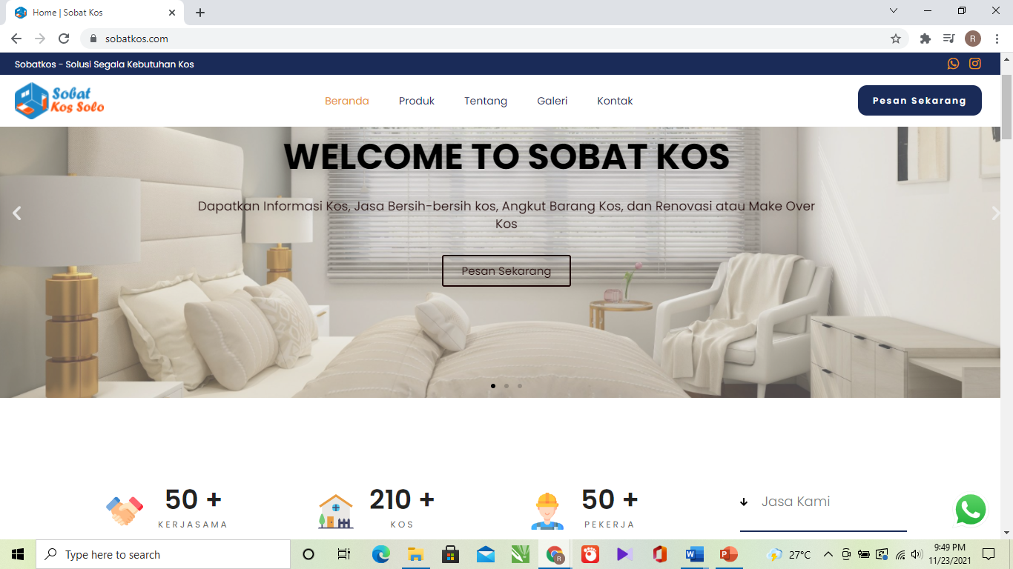

1. Media Sosial

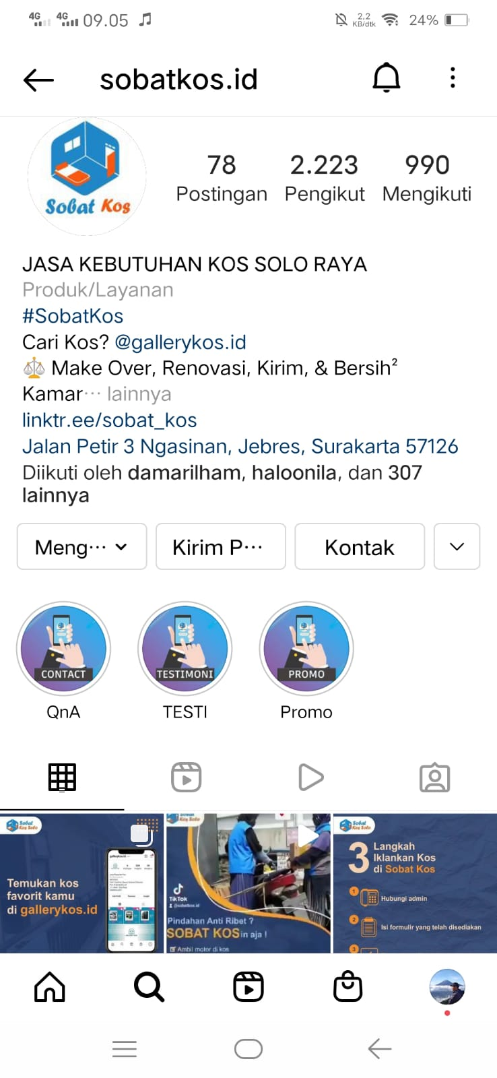 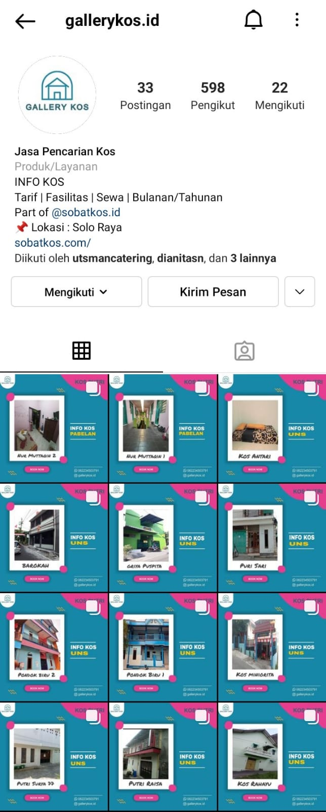

* 1. Business Model Canvas (BMC)

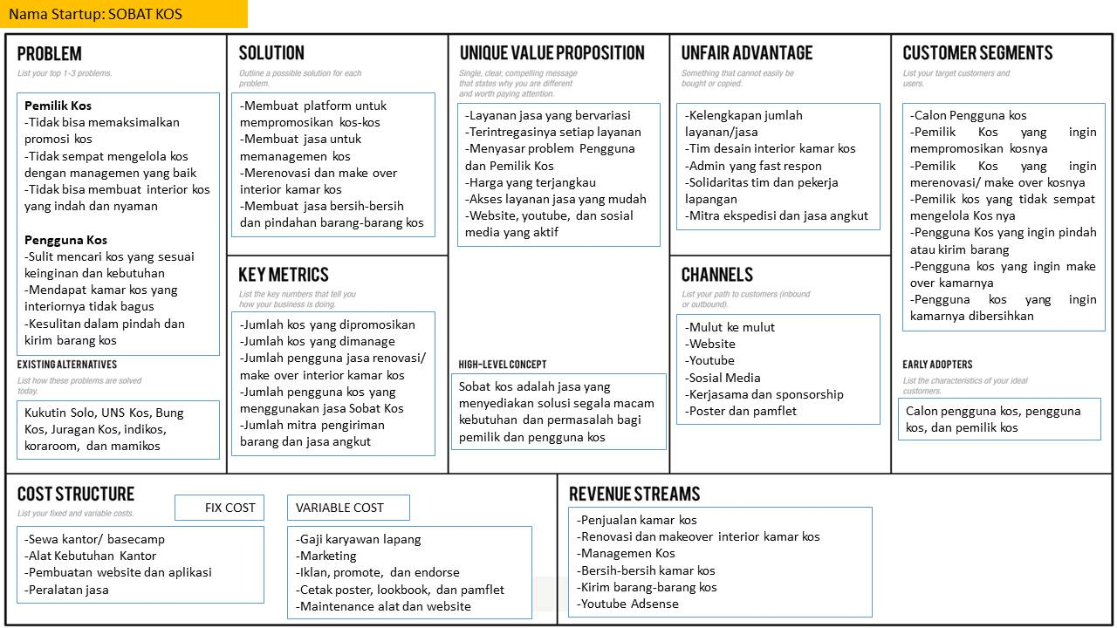

1. Rekapan Orderan Jasa Sobat Kos

|  |  |  |  |  |
| --- | --- | --- | --- | --- |
| Bulan/Jasa | Kirim Barang | Bersih-Bersih Kos | Titip Gudang | Pindahan Kos |
| Agustus 2021 | 3 | 1 | 1 | 1 |
| September 2021 | 2 | 2 | - | 1 |
| Oktober 2021 | 4 | 3 | 2 | 3 |
| November 2021 | 3 | 2 | - | 2 |
| Total User | 12 | 8 | 3 | 7 |
| Jumlah seluruh | 30 pelanggan | | | |
|  |  | | | |

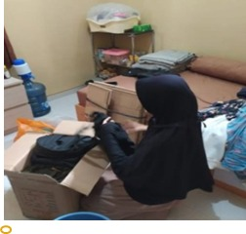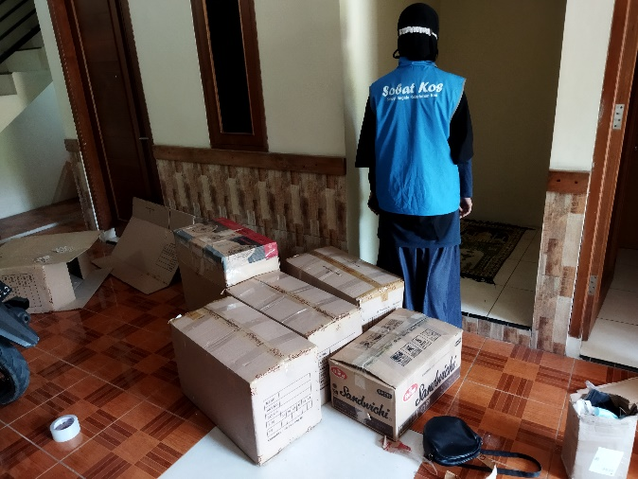

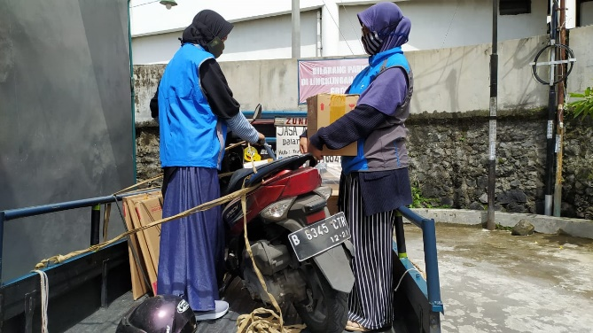 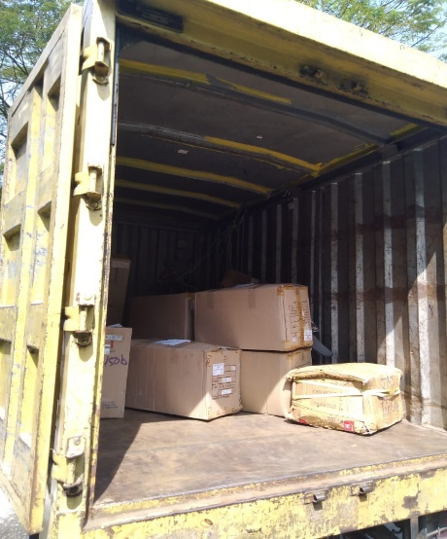

1. Sobat Renovate

Mengadakan give away dalam rangka memperingati HUT Kemerdekaan RI ke 76 dengan memberikan desain make over kamar untuk 2 orang pemenang. Peserta yang berpartisipasi 37 orang.

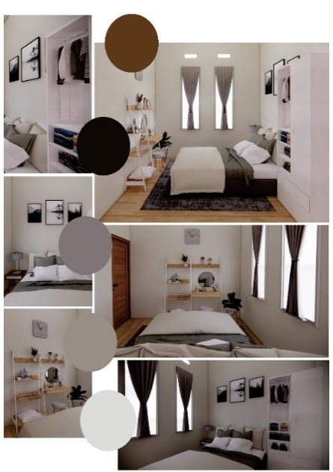 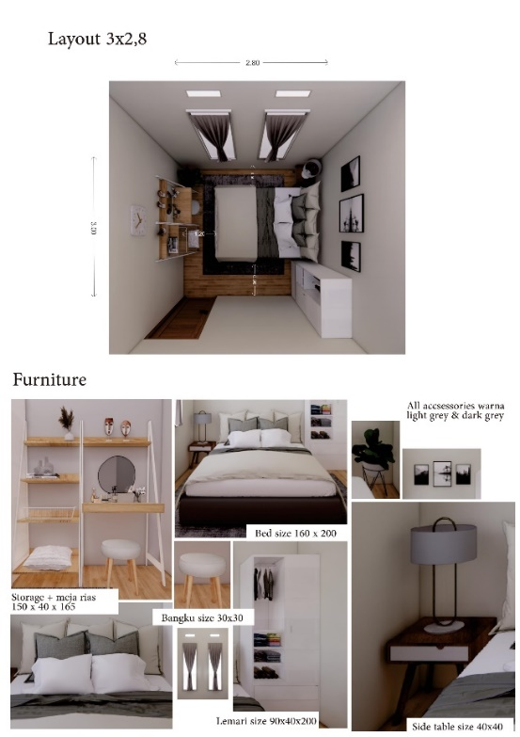

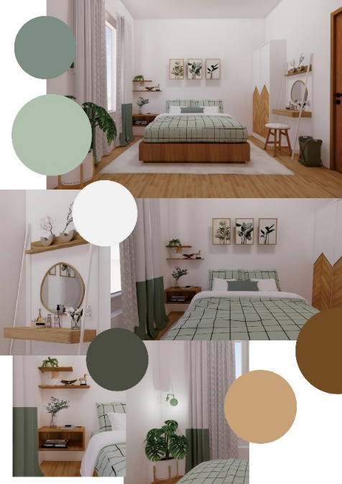 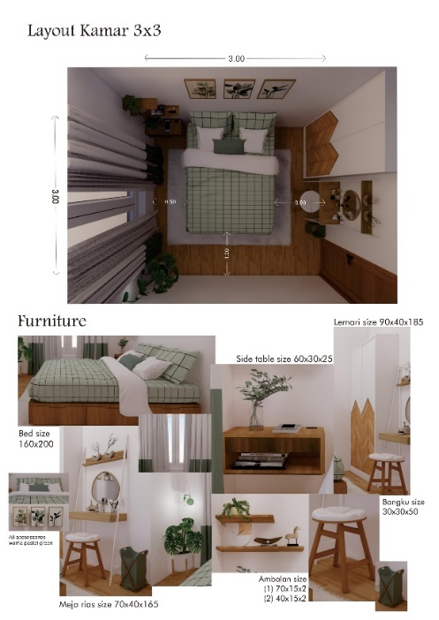

1. Sobat Info

Menjalin kerjasama dengan pemilik kos di sekitar Solo Raya dengan membantu mempromosikan kosnya di Instagram @gallerykos.id. Total pemilik kos yang sudah dikontak 50 pemilik kos dan yang bersedia menjalin kerjasama sebanyak 33 pemilik kos.

 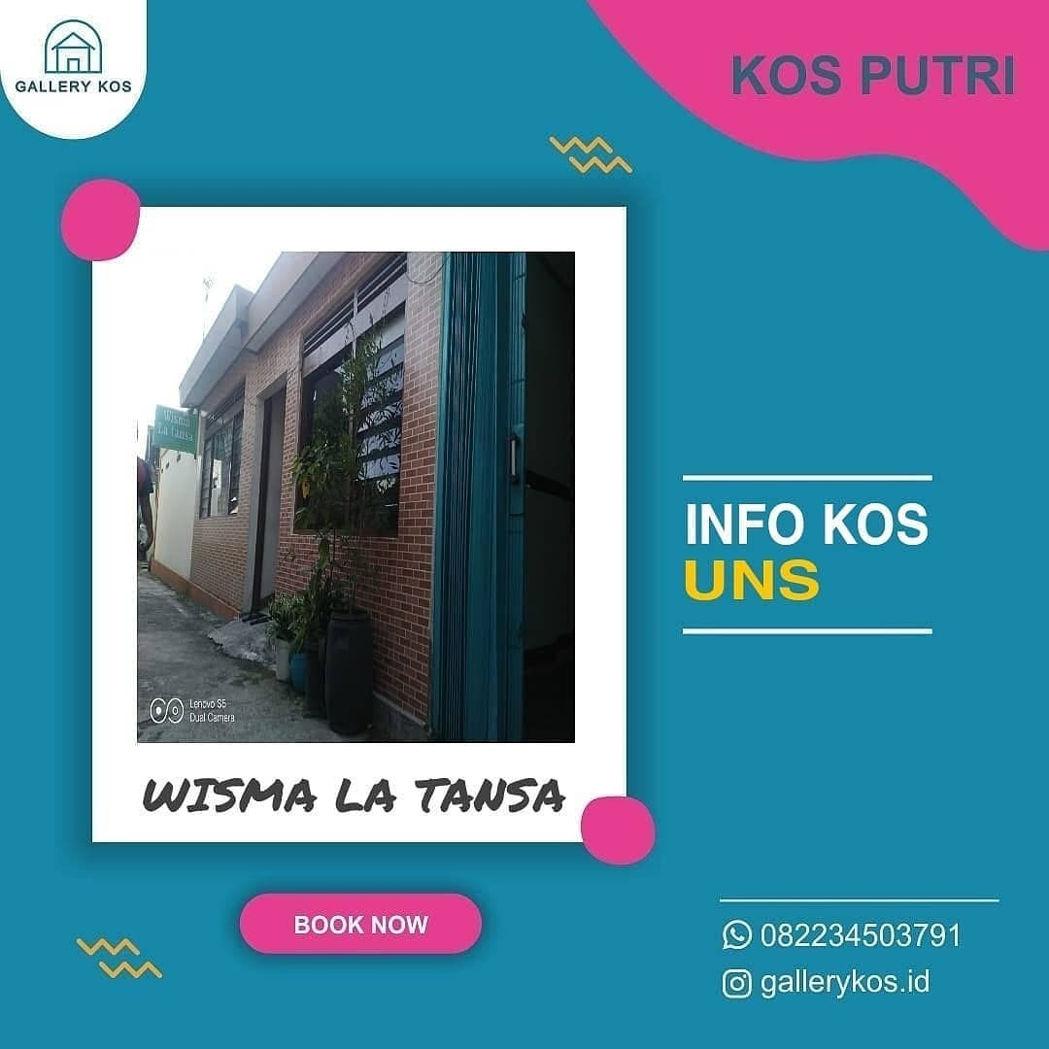

1. Pendaftaraan Solo Next Startup dan Paragon Innovation

